**Введение**

На учебном практике была поставлена задача, разработать интернет-ресурс для школьной библиотеки.

Цель учебной практики заключается в создании функционального веб-сайта, который обеспечит школьникам, педагогам и сотрудникам библиотеки эффективное взаимодействие с библиотечным фондом. Разрабатываемый веб-сайт ориентирован на широкий круг пользователей, включая как опытных интернет-пользователей, так и тех, кто только осваивает подобные технологии.

Далее приведем краткое описание разделов пояснительной записки.

Первый раздел носит название «Анализ задачи». В нем рассматривается постановка задачи, включая исследование предметной области – организации работы школьной библиотеки в условиях внедрения современных технологий. Определяется организационно-экономическая сущность задачи, связанная с упрощением доступа к библиотечным ресурсам и автоматизацией работы библиотеки.

Также анализируются существующие методы решения поставленной задачи, выявляются их ограничения. В разделе перечисляются входные данные (запросы пользователей, такие как поиск книг, бронирование и просмотр информации) и выходные данные (вывод информации, уведомления и действия).

В разделе «Проектирование задачи» будут рассмотрены основные аспекты веб-сайта. Определяется структура данных, включая информацию о книгах, пользователях и их запросах.

Особое внимание уделяется проектированию пользовательского интерфейса: разрабатываются макеты страниц, структура навигации и элементы взаимодействия. Также в разделе рассматриваются алгоритмы обработки информации, такие как выполнение поиска, обработка заявок на бронирование и управление данными о пользователях.

«Реализация задачи» – это третий раздел пояснительной записки посвящен реализации функционала веб-сайта. Подробно рассматривается структура сайта, включая разработку страниц, подключение базы данных и внедрение функций для различных категорий пользователей.

В разделе описываются пользовательские функции, такие как регистрация, поиск, бронирование книг, редактирование личного кабинета. Для администратора предусматривается функционал добавления новых книг, управления данными пользователей и генерации отчетов.

Также приводится таблица с аннотацией всех файлов, задействованных в проекте, с их функциональным назначением.

Четвертый раздел – «Тестирование». В этом разделе описывается процесс тестирования созданного веб-сайта. Проводится проверка работы всех элементов сайта, начиная от формы регистрации и заканчивая процессом выхода из системы.

Будут описаны сценарии действий пользователей и результаты тестирования, включая устранение выявленных ошибок и рекомендации по улучшению функционала.

В разделе «Руководство пользователя» рассматривается назначение и область применения веб-сайта. Описывается среда его функционирования, включая школьную локальную сеть и интернет, а также описывается справочная система, предоставляющая помощь пользователям в освоении возможностей сайта.

«Заключение» будет содержать итоги разработки. Формулируются результаты выполненной работы, описываются примененные методы и средства. Отмечается, как внедрение сайта способствует автоматизации процессов в школьной библиотеке и повышению удобства для пользователей.

В «Список использованных источников» будет приводится перечень источников, использованных при создании интернет-ресурса, включая техническую документацию, учебные пособия и другие материалы по веб-разработке.

В приложениях представлен листинг программы с подробными комментариями. Также в графической части приводится схема работы системы, демонстрирующая взаимодействие компонентов интернет-ресурса.

В приложении А будет представлена диаграмма вариантов использования.

В приложении Б будет представлена диаграмма Ганта.

В приложении В будет представлена структура сайта.

В приложении Г будет представлена диаграмма последовательности.

В приложении Д будет представлена диаграмма классов.

В приложении Е будет представлена диаграмма деятельности.

В приложении Ж будут представлены тест-кейсы.

В приложении И будут представлены UX-прототипы.

В приложении К будут представлены UI-прототипы.

1. **Анализ задачи**
   1. **Постановка задачи**

Наименование задачи:Разработка интернет-ресурса для библиотеки «Средняя школа №34 г. Гродно».

Цель разработки: создание веб-сайта для школьной библиотеки.

Назначение: данный программный продукт предназначен для всех пользователей библиотеки (учащихся, педагогов, родителей) с целью получения доступа к информации о книжном фонде, новостях библиотеки и возможностям онлайн-бронирования книг.

Периодичность использования: по мере необходимости для работы с библиотечными ресурсами.

Источники и способы получения данных**:** данные из школьного библиотечного фонда, сведения от сотрудников библиотеки.

Обзор существующих аналогичных ПП: рассмотрен текущий метод работы школьной библиотеки без использования веб-ресурсов. Основными недостатками являются отсутствие централизованного и удобного способа взаимодействия пользователей с библиотекой, невозможность онлайн-бронирования и получения информации о доступности книг. Также отсутствуют модули для предоставления новостей и актуального расписания библиотечных мероприятий.

**1.1.1 Функциональные требования**

Функциональные требования, предъявляемые программному продукту при взаимодействии с интернет–ресурсом пользователя «Гость»:

1. Просмотр страниц сайта;
2. Получение информации о библиотеки и ее услугах;
3. Ознакомление с контактами и адресом библиотеки;
4. Переход на страницы библиотеки и школы в социальных сетях;
5. Авторизация на сайте;
6. Просмотр графика работы библиотеки;
7. Ознакомление с новостями и мероприятиями библиотеки;
8. Просмотр раздела «Рекомендации по чтению».

Функциональные требования, предъявляемые программному продукту при взаимодействии с интернет–ресурсом пользователя «Пользователь»:

1. Доступ к личному кабинету;
2. Просмотр и поиск книг в каталоге;
3. Бронирование книг онлайн;
4. Просмотр списка забронированных книг и сроков возврата;
5. Получение уведомлений о сроках возврата книг;
6. Доступ к рекомендованной литературе и учебным материалам.

Функциональные требования, предъявляемые программному продукту при взаимодействии с интернет–ресурсом пользователя «Библиотекарь»:

1. Управление библиотечным фондом (добавление, редактирование, удаление записей о книгах);
2. Отслеживание забронированных книг и их выдачи;
3. Управление сроками возврата книг и отправка уведомлений пользователям;
4. Введение статистики по использованию библиотеки;
5. Создание рекомендаций для пользователей.

Функциональные требования, предъявляемые программному продукту при взаимодействии с интернет–ресурсом пользователя «Администратор»:

1. Доступ к админ-панели для управления сайтом;
2. Редактирование страниц сайта;
3. Управление учетными записями пользователей (создание, редактирование, удаление);
4. Управление новостями и мероприятиями библиотеки;
5. Резервное копирование и восстановление базы данных;
6. Мониторинг работы сайта и устранение технических неисправностей.

**1.1.2 Описание входной, выходной и условно-постоянной информацией**

Описание исходной (входной) информации:

1. Логин и пароль пользователя;
2. Запросы на бронирование книг;
3. Данные о новых книгах и мероприятиях.

Описание результатной (выходной) информации:

1. Информация о доступных книгах;
2. Уведомления о сроках возврата книг;
3. Данные о бронированных книгах;
4. Рекомендации для чтения.

Описание условно-постоянной информации:

1. Список книг библиотеки;
2. Расписание работы библиотеки;
3. Новости и мероприятия;
4. Контакты и адрес библиотеки;
5. Статические данные об использовании ресурсов библиотеки.

**1.1.3** **Нефункциональные (эксплуатационные) требования:**

– Требования к применению: веб-сайт должен предоставлять пользователям доступ к информации о библиотеке, её услугах и возможностям, а также обеспечивать взаимодействие учащихся и преподавателей с библиотечными ресурсами;

– Требования к реализации: для создания статических страниц и шаблонов должны использоваться языки HTML и CSS. Для реализации клиентской логики должны применяться JavaScript и его фреймворки. Для серверной части и взаимодействия с базой данных необходимо использовать язык PHP или его аналоги;

– Требования к надёжности: система должна быть доступна для пользователей не менее 99% времени. Администратор должен иметь возможность создавать резервные копии сайта и базы данных, а также восстанавливать их;

– Требования к интерфейсу: веб-сайт должен быть выполнен в сдержанной цветовой гамме (например, белые и синие оттенки), основные разделы должны быть интуитивно доступны с главной страницы. Дизайн должен быть адаптивным для работы на компьютерах, планшетах и смартфонах.

* 1. **Диаграмма вариантов использования**

Диаграмма вариантов использования – диаграмма, отражающая отношения между актерами и прецедентами и являющаяся составной частью модели прецедентов, позволяющей описать систему на концептуальном уровне.

Суть данной диаграммы состоит в следующем: проектируемая система представляется в виде множества сущностей или актеров, взаимодействующих с системой с помощью так называемых вариантов использования.

Применительно к разрабатываемому продукту можно выделить четыре актера: гость, пользователь, библиотекарь и администратор.

Для каждого из них будут доступны следующие варианты использования:

– Гость: просмотр информации о книгах, поиск информации, просмотр новостей, отправка сообщения библиотекарю;

– Пользователь: просмотр информации о книгах, поиск информации, бронирование книг, просмотр новостей, отправка сообщения библиотекарю, просмотр статуса своих запросов;

– Библиотекарь: управление книгами (добавление, редактирование, удаление), обработка запросов на бронирование, ответы на сообщения, обновление новостей;

– Администратор: управление содержимым сайта (редактирование и удаление новостей), управление пользователями (добавление, блокировка), ответы на сообщения, контроль действий библиотекаря.

Диаграмма вариантов использования представлена в приложении А.

* 1. **Разработка плана работы над проектом**

Диаграмма Ганта – это популярный тип столбчатых диаграмм, который используется для иллюстрации плана, графика работ по какому-либо проекту.

Является одним из методов планирования проектов. Используется в приложениях по управлению проектами.

Диаграмма Ганта по разработке данного программного обеспечения представлена в приложении Б.

* 1. **Выбор стратегии разработки и модели жизненного цикла**

Для разработки интернет-ресурса для библиотеки ГУО «Средняя школа №34 г. Гродно» следует выбрать стратегию и модель жизненного цикла. Выбор модели жизненного цикла на основе характеристик требований находится на таблице 1.

Таблица 1 – Выбор модели жизненного цикла на основе характеристик требований

|  |  |  |  |  |  |  |  |
| --- | --- | --- | --- | --- | --- | --- | --- |
| № | Критерии категории требований | Каскадная | V-образная | RAD | Инкрементная | Быстрого прототипирования | Эволюционная |
| 1. | Являются ли требования к проекту легко определимыми и реализуемыми? | Да | Да | Да |  |  |  |

Продолжение таблицы 1

|  |  |  |  |  |  |  |  |
| --- | --- | --- | --- | --- | --- | --- | --- |
| 2. | Могут ли требования быть сформулированы в начале ЖЦ? | Да | Да | Да | Да |  |  |
| 3. | Часто ли будут изменяться требования на протяжении ЖЦ? | Нет | Нет | Нет | Нет |  |  |
| 4. | Нужно ли демонстрировать требования с целью их определения? | Нет | Нет |  | Нет |  |  |
| 5. | Требуется ли проверка концепции программного средства или системы? | Нет | Нет |  | Нет |  |  |
| 6. | Будут ли требования изменяться или уточняться с ростом сложности системы (программного средства) в ЖЦ? | Нет | Нет | Нет |  |  |  |
| 7. | Нужно ли реализовать основные требования на ранних этапах разработки? |  |  | Да | Да | Да | Да |

Вычисления: 6 за каскадную, 6 за V- образную, 4 за RAD, 5 за инкрементную, 1 за быстрого прототипирования и 1 за эволюционную.

Итог: на основе результатов заполнения табл. 1 подходящей является каскадная, V- образная модель.

Выбор модели жизненного цикла на основе характеристик команды разработчиков находится на таблице 2.

Таблица 2 **–** Выбор модели жизненного цикла на основе характеристик команды разработчиков

|  |  |  |  |  |  |  |  |
| --- | --- | --- | --- | --- | --- | --- | --- |
| № | Критерии категории команды разработчиков  проекта | Каскадная | V-образная | RAD | Инкрементная | Быстрого прототипирования | Эволюционная |

Продолжение таблицы 2

|  |  |  |  |  |  |  |  |
| --- | --- | --- | --- | --- | --- | --- | --- |
| 1. | Являются ли проблемы предметной области проекта новыми для большинства разработчиков? | Нет | Нет | Нет | Нет |  |  |
| 2. | Являются ли инструментальные средства, используемые в проекте, новыми для большинства разработчиков? |  |  | Нет | Нет | Нет |  |
| 3. | Изменяются ли роли участников проекта на протяжении ЖЦ? | Нет | Нет | Нет |  |  |  |
| 4. | Является ли структура процесса разработки более значимой для разработчиков, чем гибкость? | Да | Да |  | Да |  |  |
| 5. | Важна ли легкость распределения человеческих ресурсов проекта? | Да | Да | Да | Да |  |  |
| 6. | Приемлет ли команда разработчиков оценки, проверки, стадии разработки? | Да | Да |  | Да | Да | Да |

Вычисления: 5 за каскадную, 5 за V-образную, 4 за RAD, 5 за инкрементную, 2 за быстрого прототипирования и 1 за эволюционную.

Итог: на основе результатов заполнения табл. 2 подходящими являются каскадная, V-образная и инкрементная модели.

Выбор модели жизненного цикла на основе характеристик коллектива пользователей находится на таблице 3.

Таблица 3 **–** Выбор модели жизненного цикла на основе характеристик коллектива пользователей

|  |  |  |  |  |  |  |  |
| --- | --- | --- | --- | --- | --- | --- | --- |
| № | Критерии категории коллектива пользователей | Каскадная | V-образная | RAD | Инкрементная | Быстрого прототипирования | Эволюционная |
| 1. | Будет ли присутствие пользователей ограничено в ЖЦ разработки? | Да | Да |  | Да |  | Да |
| 2. | Будут ли пользователи оценивать текущее состояние программного продукта (системы) в процессе разработки? |  |  |  | Да | Да | Да |
| 3. | Будут ли пользователи вовлечены во все фазы ЖЦ разработки? | Нет | Нет |  | Нет |  | Нет |
| 4. | Будет ли заказчик отслеживать ход выполнения проекта? |  |  |  |  | Да | Да |

Вычисления: 2 за каскадную, 2 за V-образную, 0 за RAD, 3 за инкрементную, 2 за быстрого прототипирования и 4 за эволюционную.

Итог: на основе результатов заполнения табл. 3 подходящей является эволюционная модель.

Выбор модели жизненного цикла на основе характеристик типа проектов и рисков находится на таблице 4.

Таблица 4 **–** Выбор модели жизненного цикла на основе характеристик типа проектов и рисков

|  |  |  |  |  |  |  |  |  |  |
| --- | --- | --- | --- | --- | --- | --- | --- | --- | --- |
| № | Критерии категории типов проекта и рисков | | Каскадная | V-образная | RAD | Инкрементная | Быстрого прототипирования | Эволюционная | |
| 1. | Разрабатывается ли в проекте продукт нового для организации направления? | Нет | | Нет | Нет |  |  |  |
| 2. | Будет ли проект являться расширением существующей системы? |  | |  |  |  | Нет | Нет |

Продолжение таблицы 4

|  |  |  |  |  |  |  |  |
| --- | --- | --- | --- | --- | --- | --- | --- |
| 3. | Будет ли проект крупно- или среднемасштабным? | Нет | Нет | Нет |  |  |  |
| 4. | Ожидается ли длительная эксплуатация продукта? | Да | Да |  | Да |  | Да |
| 5. | Необходим ли высокий уровень надежности продукта проекта? |  | Да |  | Да |  | Да |
| 6. | Предполагается ли эволюция продукта проекта в течение ЖЦ? |  |  |  | Да | Да | Да |
| 7. | Велика ли вероятность изменения системы (продукта) на этапе сопровождения? |  |  |  | Да | Да | Да |
| 8. | Является ли график сжатым? | Нет | Нет |  |  |  |  |
| 9. | Предполагается ли повторное использование компонентов? |  |  | Да | Да | Да | Да |
| 10. | Являются ли достаточными ресурсы (время, деньги, инструменты, персонал)? |  |  |  |  | Да | Да |

Вычисления: 4 за каскадную, 5 за V-образную, 3 за RAD, 5 за инкрементную, 5 за быстрого прототипирования и 7 за эволюционную.

Итог: на основе результатов заполнения табл. 4 подходящей является инкрементная, V-образная и эволюционная модели.

Подведение итогов:

– Каскадная: 7;

– V-образная: 18;

– RAD: 11;

– Инкрементная: 18;

– Быстрого прототипирования: 10;

–Эволюционная: 13.

Общий итог: в итоге заполнения табл. 1 – 4 наиболее подходящей является инкрементная модель

* 1. **Инструменты разработки**

Для разработки простого веб-сайта школьной библиотеки будут использоваться минимально необходимые инструменты и технологии, обеспечивающие создание статических и динамических страниц сайта.

Разработка будет осуществляться с использованием следующих технологий:

– WordPress: система управления контентом для быстрого создания и управления сайтом;

– Bookly: плагин для управления записями, бронирования книг или расписания библиотечных мероприятий;

– Elementor: плагин для визуального редактора страниц для быстрой настройки дизайна сайта;

– Events Calendar: плагин для отображения и управления библиотечными мероприятиями (например, встречи с писателями или книжные клубы);

– Profile Builder: плагин для настройки профилей пользователей (например, учет записи учащихся для бронирования книг);

– Nav Menu Roles: плагин для управления видимостью пунктов меню в зависимости от роли пользователя (например, учителя, ученика или администратора).

Иные инструменты, которые будут использованы при разработке и оформлении проекта:

– Visual Studio Code: текстовый редактор для написания и редактирования исходного кода.

– Microsoft Office Word: для подготовки и написания документации проекта;

– DRAW.IO: для создания структурной схемы сайта и навигации;

– Microsoft Office Visio: для создания диаграмм;

– Google Chrome: для тестирования работы сайта в разных браузерах;

– OpenServer 5.7.33: локальный сервер для тестирования сайта на рабочем компьютере.

Простой сайт не требует высокой производительности, поэтому работа будет осуществляться на компьютере со следующими характеристиками:

– Процессор: Intel® Core I5-11400H 2.7GHz;

– Оперативная память: 16.00 GB;

– Жёсткий диск: 500 GB;

– Видеокарта: NVIDIA® RTX 3050 4GB laptop version;

– Операционная система: Windows 10 Pro.

1. **Проектирование задачи**
   1. **Разработка структуры сайта**

Для успеха сайта очень важно его проектирование, так как оно влияет на то, как пользователи взаимодействуют с сайтом и насколько он эффективен. Качественный сайт должен быть простым в использовании, иметь удобную навигацию, быстро загружаться и удовлетворять запросы пользователей.

Полную структуру сайта можно рассмотреть в приложении В.

* 1. **Разработка UML-диаграмм**
     1. **Диаграмма последовательности**

Диаграмма последовательности – UML-диаграмма, на которой для некоторого набора объектов на единой временной оси показан жизненный цикл объекта и взаимодействие актеров информационной системы в рамках прецедента.

Объекты обозначаются прямоугольниками с подчеркнутыми именами.

Сообщения (вызовы методов) – линиями со стрелками.

Возвращаемые результаты – пунктирными линиями со стрелками.

Прямоугольники на вертикальных линиях под каждым из объектов показывают «время жизни» (фокус) объектов. Впрочем, довольно часто их не изображают на диаграмме, все это зависит от индивидуального стиля проектирования.

На диаграмме отображён процесс публикации документов на странице.

Диаграмму последовательности можно рассмотреть в приложении Г.

* + 1. **Диаграмма классов**

Диаграмма классов – это структурная диаграмма, которая показывает классы, их атрибуты, методы и взаимосвязи с другими классами.

На диаграмме отображён процесс работы школьной библиотеки, включая классы пользователей, книг и запросов.

С диаграммой классов можно ознакомиться в приложении Д.

* + 1. **Диаграмма деятельности**

Диаграмма деятельности – это UML-диаграмма, на которой показаны действия, состояния которых описано на диаграмме состояний.

Диаграмму деятельности рассмотрим в приложении Е.

* 1. **Разработка пользовательского интерфейса**

Важным элементом проектирования данного программного продукта является описание внешнего интерфейса разрабатываемого интернет-ресурса.

Для разработки визуального дизайна использовались сдержанные, мягкие цвета для удобства использования программного продукта.

В ходе разработки был спроектирован дизайн для интернет-ресурса «Школьная библиотека «Средней школы №34 г. Гродно».

Для организации эффективной работы пользователя нужно создать целостный программный продукт данной предметной области, в котором все компоненты будут сгруппированы по функциональному назначению. При этом необходимо обеспечить удобный графический интерфейс пользователя. Интернет-ресурс должен позволить пользователю решать задачи, затрачивая значительно меньше усилий, чем при работе с разрозненными объектами. Все исходные данные будут разделены на несколько групп.

Прототип – это наглядная модель пользовательского интерфейса. В сущности, это «черновик», созданный на основе представления разработчика о потребностях пользователя. Итоговое отображение программы может отличаться от прототипа. Прототипы UX представлены в приложении И. Прототипы UI представлены в приложении К.

Со всеми разработанными UX прототипами можно ознакомится по ссылке: https://www.figma.com/design/K2XZtQ8pQONVSDLTqX33U6/UX-Library?node-id=0-1&t=CwArB2N1BmJ2q6R7-1

Со всеми разработанными UI прототипами можно ознакомится по ссылке: https://www.figma.com/design/lpLFwlAE24skVre943GDPp/UI-Library?node-id=0-1&t=qOmfVcopfnYkp6cU-1

1. **Реализация**
   1. **Руководство программиста**

Программный продукт разработан с использованием конструктора WordPress. Этот ресурс представляет собой удобный и простой в использовании инструмент, который предлагает готовые шаблоны, плагины. Для начала работы в конструкторе необходимо скачать сам WordPress, а также OpenServer и развернуть на нем интернет-ресурс. После этого можно выбрать готовый шаблон. Создание страниц осуществляется при помощи вкладки «Страницы», которая позволяет просмотреть и создать страницу на сайте, а при помощи вкладки «Записи» можно просмотреть и создать будущие записи. Во вкладке «Плагины» можно просматривать и устанавливать новые плагины.

* + 1. **Создание сайта**

Для того, чтобы создать свой интернет-ресурс в WordPress, необходимо сначала зарегистрироваться. Данные для входа на сайт администратора:

* E-mail: evgenniydasshkevich@gmail.com;
* Пароль: library34school34.

После авторизации нам доступна админ-панель.

Админ-панель сайта показана на рисунке 1.

* + 1. 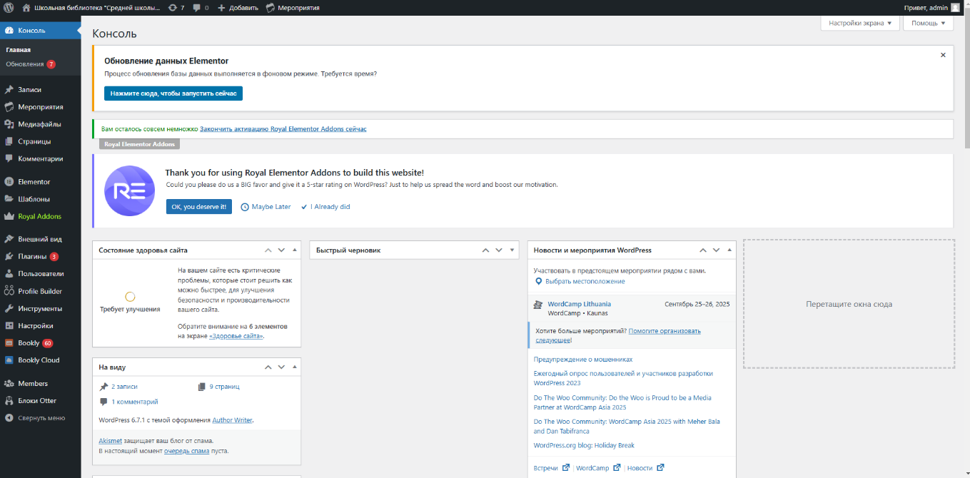 **Настройка функциональности и дизайна**

Рисунок 1 – Админ-панель

Все элементы, которые находятся на админ-панели, могут изменять саму структуру сайта (изменение страниц, записей и т.д.).

WordPress дает множество тем для создания сайта, которые могут быть отредактированы (изменен фон, поля ввода и т.д.), дополнены новыми элементами и удалены. На рисунке 1 можно рассмотреть меню WordPress.

Админ-панель состоит из 12-ти пунктов:

– «Консоль» – показывает всю статистику, которые существуют в данный момент;

– «Записи» – просмотр и создание новых записей;

– «Мероприятия» – просмотр и создание мероприятий;

– «Медиафайлы» – позволяет добавить медиафайлы в библиотеку;

– «Комментарии» – позволяет посмотреть комментарии на записях;

– «Внешний вид» – позволяет редактировать внешний вид самого сайта;

– «Страницы» – создание страниц в выбранном блоге;

– «Плагины» – просмотр, добавление и удаление плагинов для сайта;

– «Bookly» – плагин позволяет добавить систему бронирования и сервиса;

– «Пользователи» – позволяет просмотреть зарегистрированных пользователей сайта, а также изменять им роль;

– «Настройки» – настройки страницы, где можно изменить название, удалить, форматировать дату и время для всех страниц, добавить описание или изменить адрес, а также добавить значок блога.

* + 1. **Редактирование страниц**

Для создания страницы необходимо найти вкладку «Страницы» далее нажать на кнопку «Создать страницу».

Если потребуется, можно ввести заголовок страницы.

Панель редактирования состоит из:

– Тип шрифта дает возможность выбрать любой шрифт для данной страницы;

– Редактирование описания и заголовки дает возможность изменять содержимое самой страницы;

– Стили шрифта вотируется от самого мелкого до самого крупного, что позволяет делать текст более выразительным и хорошо читабельным;

– Вставка изображений или видео, а также добавление кнопок при помощи плагина «Elementor»;

– Добавление виджетов позволяет добавить карту, видео, иконки, а также блоки.

Чтобы опубликовать изменения надо нажать на кнопку «Опубликовать».

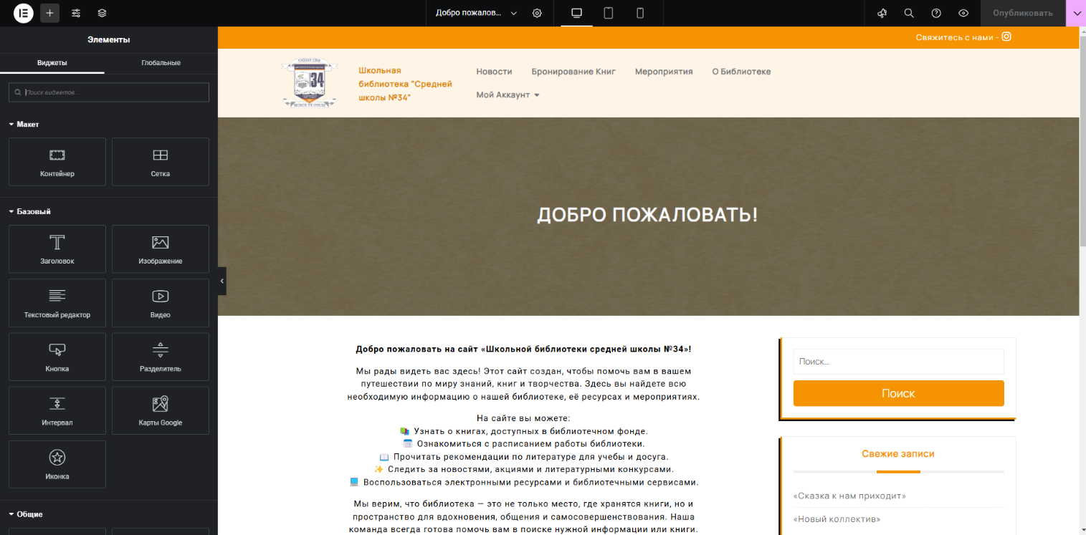На рисунке 2 представлена панель редактирования страницы

Рисунок 2 –Панель редактирования страницы

Для редактирования структуры страницы необходимо перейти на любую страницу и нажать на кнопку «Настроить» (через верхнюю панель).

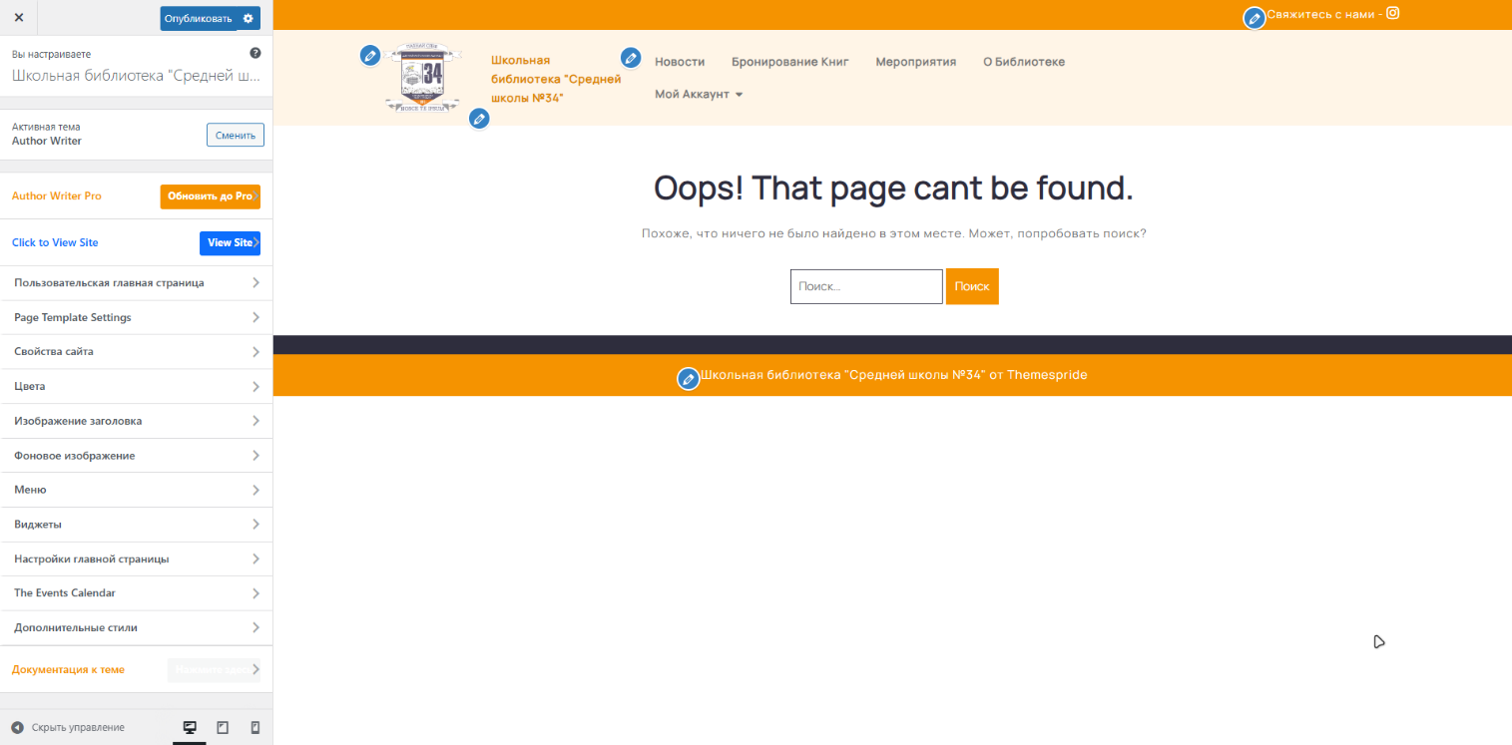На рисунке 3 представления панель редактирования структуры сайта.

Рисунок 3 – Панель редактирования структуры сайта

Также во вкладке «Виджеты» можно редактировать или добавить правую боковую панель, поперечный столбец. На рисунке 4 представлена панель редактирования виджетов.

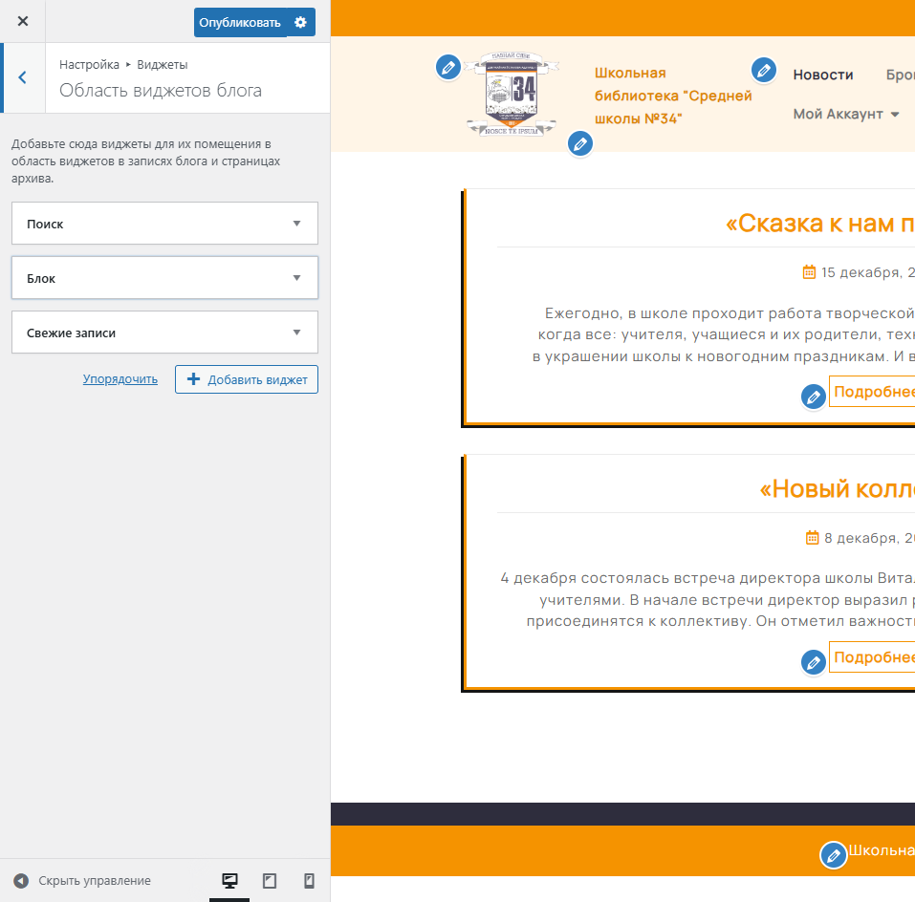

Рисунок 4 – Панель редактирования виджетов

* + 1. **Настройка header**

Header сайта «Школьная библиотека «Средней школы №34 г. Гродно» будет содержать кнопку, при нажатии на которую можно вернуться на главную страницу. Header располагается на всех страницах.

На вкладке «Меню» можно редактировать или добавить «Страницы». Это и будет меню сайта, то есть header.

Меню горизонтальное и содержит в себе следующие пункты:

– «Новости»;

– «Бронирование книг»;

– «Мероприятия»;

– «График работы спортивных секций»;

– «Спортивные залы».

Header сайта представлен на рисунке 5.

* + 1. 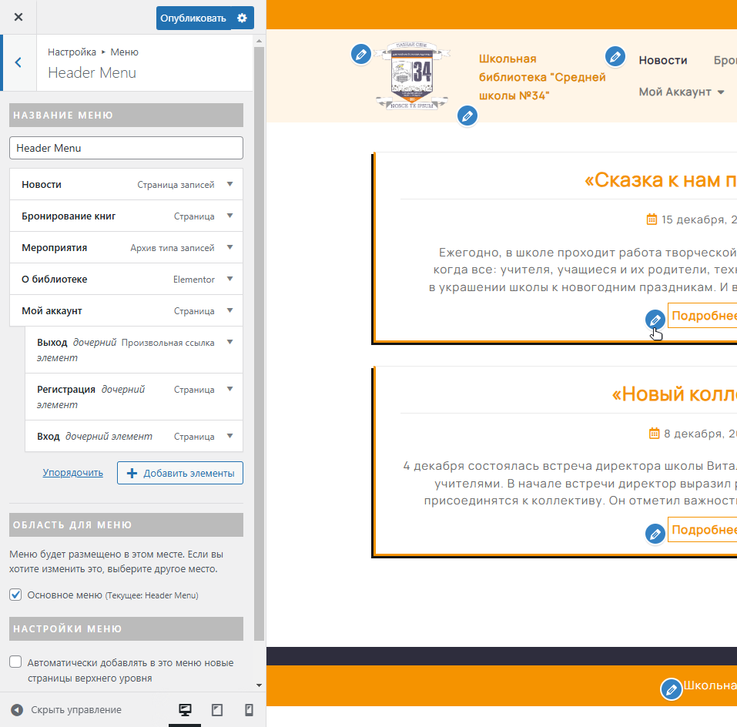**Добавление и редактирование страницы с мероприятиями сайта**

Рисунок 5 – Header сайта

Рисунок 6 – Мероприятия страницы

Чтобы редактировать страницу с мероприятиями, необходимо через админ-панель зайти во вкладку «Мероприятия», а далее нажать на «Добавить новое мероприятие».

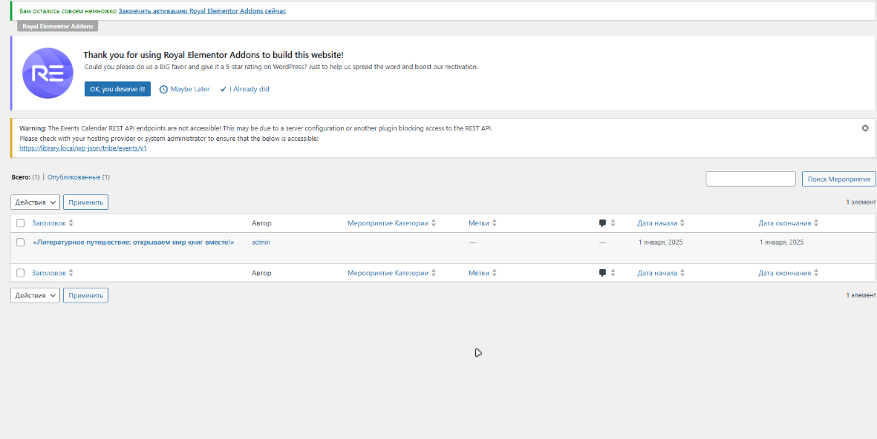На рисунке 6 можно рассмотреть уже существующие мероприятия сайта.

Для редактирования, необходимо выбрать любое мероприятие. И нажать на кнопку «Редактировать». Настройка мероприятии более расширенная, чем на страницах. Они включают в себя:

– «Заголовок» – заголовок самого мероприятия;

– «Описание» – описание самого мероприятия;

– «Местоположение» – дает возможность добавления места прохождения этого мероприятия;

– «Дата и время» – дает возможность назначить время и дату начала мероприятия;

**–** «Организаторы» – дает возможность назначить организатора, добавить его имя, номер телефона, email;

– «Комментарии» – дает возможность писать комментарии под мероприятием.

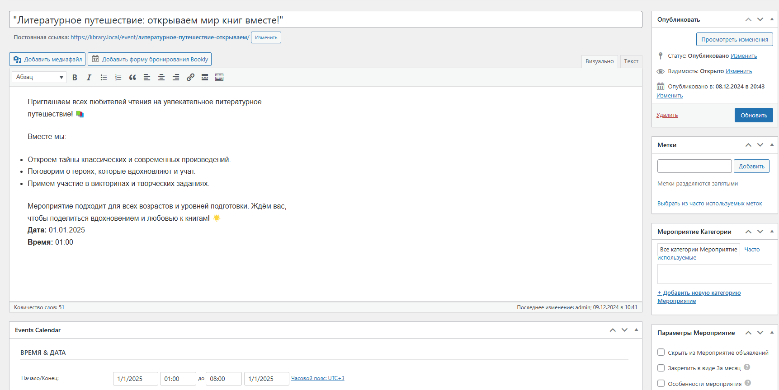Страница редактирования мероприятия для страницы «Мероприятия» сайта расположена на рисунке 7.

Рисунок 7 – Страница редактирования мероприятия

1. **Тестирование**
   1. **Тесты на использование**

При разработке данной программы многие возникающие ошибки и недоработки были исправлены на этапе реализации проекта. После завершения испытания реализации программы было проведено тщательное функциональное тестирование. Функциональное тестирование должно гарантировать работу всех элементов программы в автономном режиме.

Разработанные тест-кейсы и статус их выполнения представлены в приложение Ж.

Расписание работ над проектом представлено в таблице 5.

Таблица 5 – Расписание работ над проектом

|  |  |  |  |
| --- | --- | --- | --- |
| Имя | Дата | Деятельность | Продолжительность, ч |
| Дашкевич Евгений | 10.11.2024 | Разработка тестов | 2 |
| Дашкевич Евгений | 12.11.2024 | Тестирование интернет-ресурса | 3 |
| Дашкевич Евгений | 17.11.2024 | Составление отчетов о найденных ошибок | 3 |
| Дашкевич Евгений | 18.11.2024 | Исправление найденных ошибок | 1 |
| Дашкевич Евгений | 18.11.2024 | Проведение регрессионного тестирования | 2 |
| Дашкевич Евгений | 19.11.20214 | Составление отчета о результатах тестирования | 4 |

* 1. **Отчет о результатах тестирования**

Элементы программы были проверены, и было установлено, что все они работают правильно и выполняют задачи, указанные в процедурах.

Статистика по всем дефектам представлена в таблице 6.

Таблица 6 – Статистика по всем дефектам

|  |  |  |  |  |  |
| --- | --- | --- | --- | --- | --- |
|  |  | Важность | | | |
| Статус | Количество | Низкая | Средняя | Высокая | Критическая |
| Найдено | 0 | 0 | 0 | 0 | 0 |
| Исправлено | 0 | 0 | 0 | 0 | 0 |
| Проверено | 0 | 0 | 0 | 0 | 0 |
| Открыто заново | 0 | 0 | 0 | 0 | 0 |
| Отклонено | 0 | 0 | 0 | 0 | 0 |

1. **Руководство пользователя**

Целью данного проекта является разработка интернет-ресурса для школьной библиотеки «Средней школы №34 г. Гродно», который позволит пользователям получить доступ к информации о библиотеке, включая правила пользования и график работы, ознакомиться с библиотечным фондом и новыми поступлениями, забронировать книги онлайн через удобную форму, а также узнать о проводимых библиотечных мероприятиях, таких как выставки, встречи с авторами или литературные клубы.

Для того чтобы открыть сайт, необходимо перейти по указанной ссылке.

После открытия сайта загружается главная страница, представленная на рисунке 8.

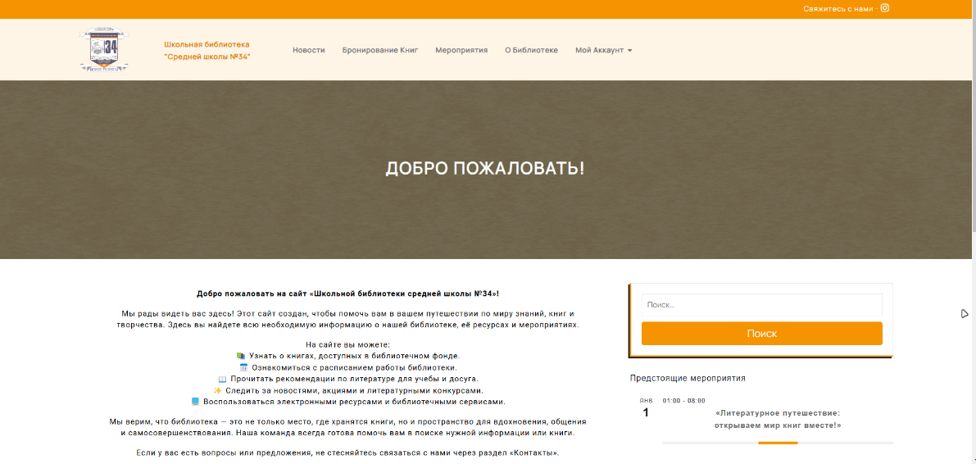Переход по страницам можно осуществлять по горизонтальному меню.

Рисунок 8 – Главная страница

Header сайта представлен на рисунке 9.

Рисунок 9 – Меню сайта

Страница «Новости» включает в себя новости, которые можно прочитать и узнать информацию.

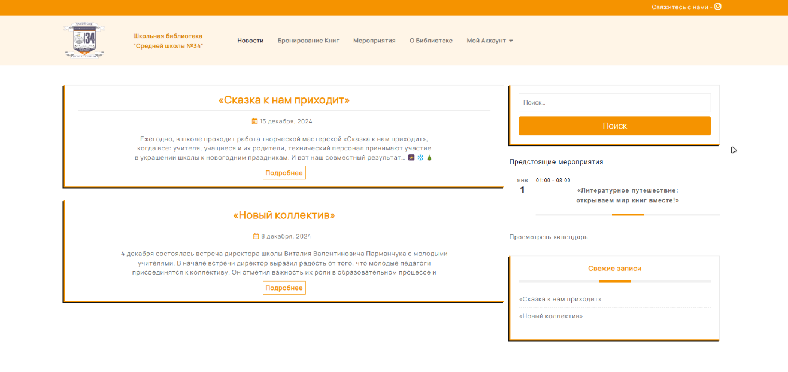Страница «Новости» представлена на рисунке 10.

Рисунок 10 – Страница «Новости»

Страница «Бронирование Книг» включает в себя систему бронирование, в котором можно оформить бронь на определенную книгу.

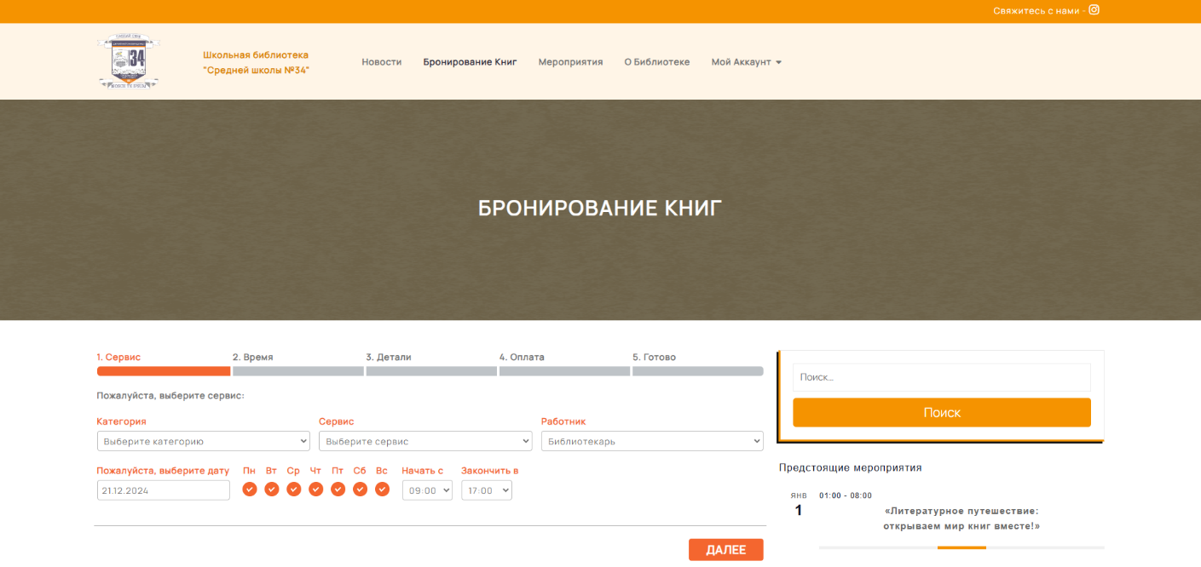Страница «Бронирование книг» представлена на рисунке 11.

Рисунок 11 – Страница «Бронирование книг»

Страница «Мероприятия» включает в себя записи о будущих мероприятиях и подробное описание этих событий.

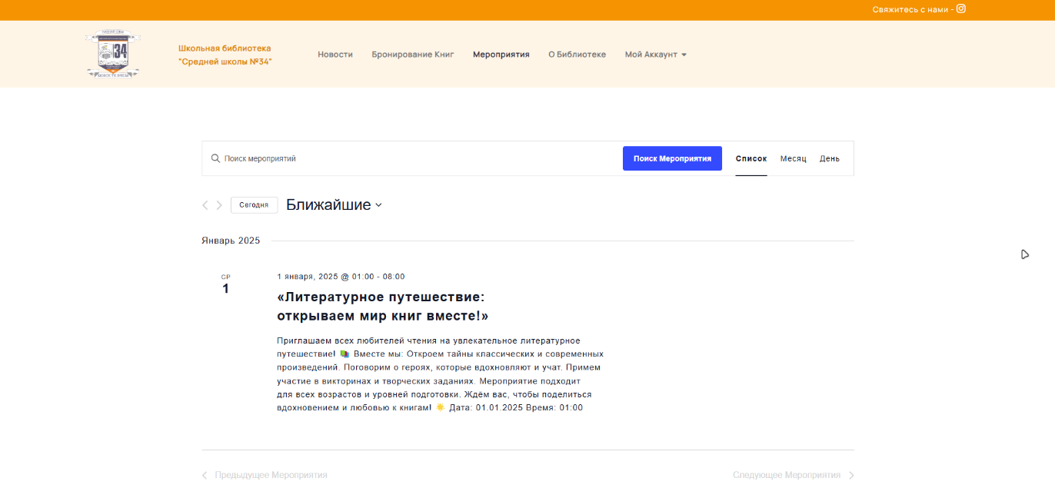Страница «Мероприятия» представлена на рисунке 12.

Рисунок 12 –Страница «Мероприятия»

Страница «О библиотеке» включает в себя информацию о библиотеке, его местоположение, а также их контакты.

Страница «О библиотеке» представлена на рисунке 13.

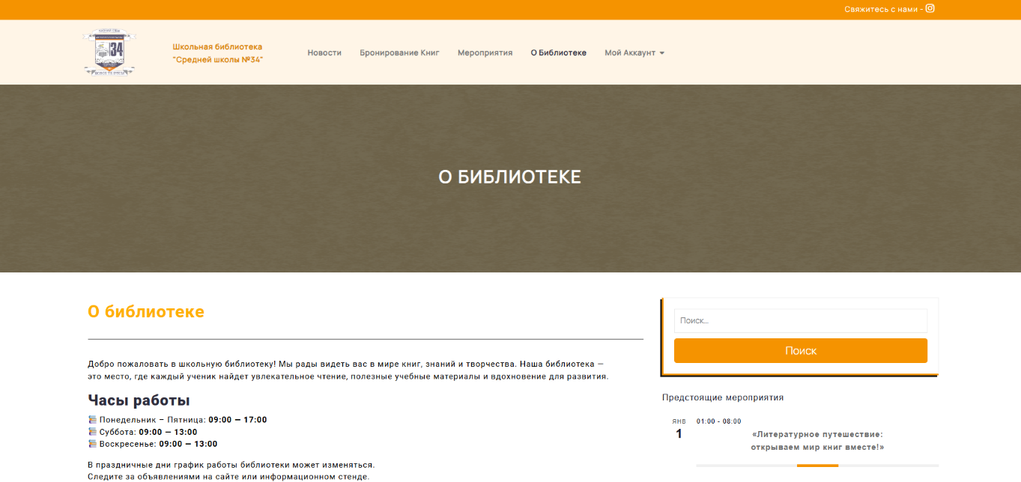Страница «Мой профиль» включает в себя данные от аккаунта, которые можно изменять и применять.

Рисунок 13 –Страница «О библиотеке»

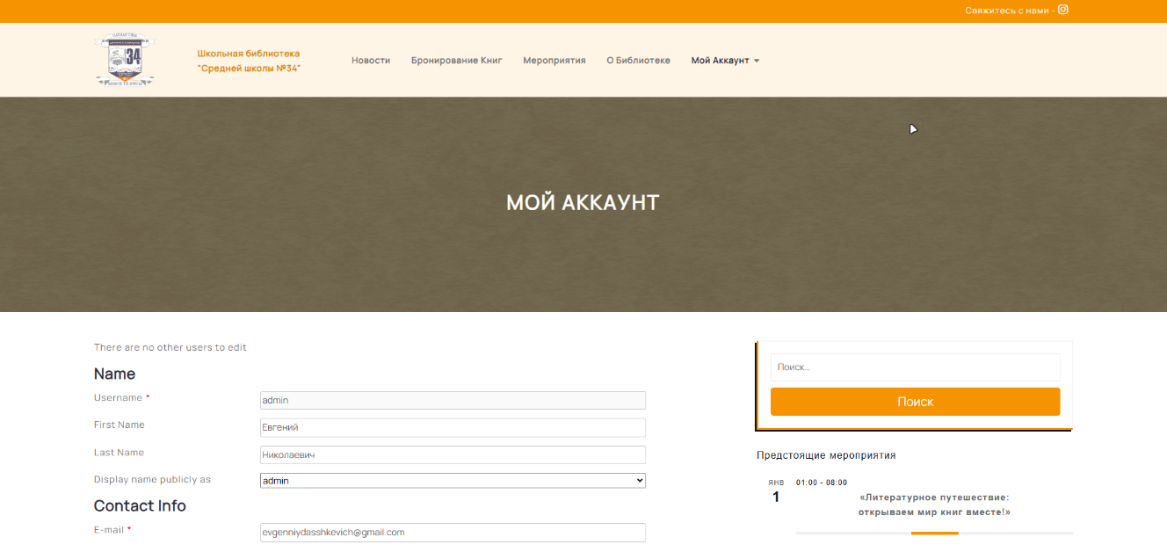Страница «Мой профиль» представлена на рисунке 14.

Рисунок 14 – Страница "Мой профиль"

На правой боковой панели находятся «Поиск», «Предстоящие мероприятия», «Свежие записи». Это поможет найти любую интересующую информацию, будущие мероприятия и свежие записи.

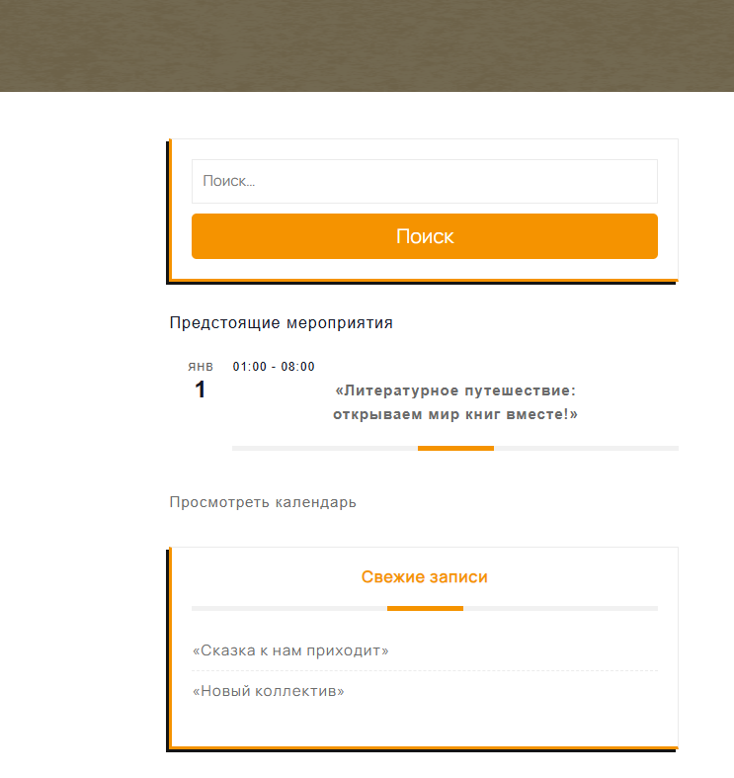Правая боковая панель представлена на рисунке 15.

Рисунок 15 – Правая боковая панель

**Заключение**

Целью данного проекта является разработка интернет-ресурса для школьной библиотеки «Средней школы №34 г. Гродно», который позволит дать возможность бронирования книг, узнавать будущие мероприятия, узнавать новости и узнать «Средняя школа № 34 г. Гродно» получше, узнавать график работы.

В ходе реализации поставленной задачи были закреплены знания по использованию конструктора WordPress, а также курс предмета «Технология разработки программного обеспечения».

Поставленная задача выполнена в соответствии с требованиями заказчика, созданы и протестированы все необходимые страницы и компоненты проекта.

В ходе тестирования все исключительные ситуации были обработаны. Проект работает без сбоев и ошибок. В поставленной задаче был реализован простой и понятный пользовательский интерфейс.

Исходя из этого, можно сделать вывод, что программа реализована успешно.

**Список использованных источников**

1. Документация для разработчика [Электронный ресурс]. – Режим доступа: <https://codex.wordpress.org> – Дата доступа: 12.11.2024.

2. Школа itProger / Программирование [Электронный ресурс]. – Режим доступа: <https://www.youtube.com/@itproger> – Дата доступа 13.11.2024.

3. Гоша Дударь [Электронный ресурс]. – Режим доступа: <https://www.youtube.com/@gosha_dudar> – Дата доступа: 01.12.2024.